【心知了开放平台】云端服务接入指南

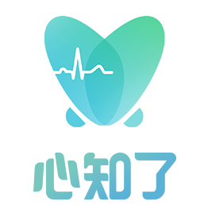

心知了开放平台

心电服务接口清单

（版本：V1.1.2）
`

浙江好络维医疗技术有限公司

文档修改
版本 | 修订日期 | 变更内容 | 作者
v1.0.0 | 2021-06-28 | 初稿 | 朱晴茵、郝俊
V1.1.0 | 2022-4-18 | 新增通过激活码激活套餐接口，传送门>> | 吕望来
V1.1.1 | 2022.5-11 | 增加通过电压值上传心电数据接口，传送门>> | 吕望来
V1.1.2 | 2022-7-14 | 【XHJD001114004】接口增加channel  字段 | 吕望来

目录
1概要说明1
2接入流程2
2.1接入心知了平台2
2.2心电服务接入2
2.2.1获取详细AI分析报告服务2
2.2.2静态/动态心电专家解读服务4
2.2.3静态心电极速解读服务4
3接入心知了平台5
3.1接入鉴权中心5
3.2刷新token5
3.3注意事项6
4心电服务能力接口7
4.1新增用户接口7
4.2数据上报接口9
4.3数据上报接口211
4.4删除数据上报接口13
4.5获取AI分析报告14
4.6保存心电报告并查看21
4.7获取AI分析报告23
4.8用户剩余收费AI分析服务次数30
4.9可开通详细AI分析服务套餐列表32
4.10激活套餐接口34
4.11用户已开通的服务套餐列表35
4.12购买详细AI分析报告37
4.13获取医院列表接口39
4.14查询医院-医生级别以及对应的报告解读价格45
4.15提交报告解读48
4.16查询报告解读结果51
4.17使用激活码开通套餐53
5第三方回调通知接口规范56
5.1通知参数56

1.

2. 概要说明
本文档旨在为第三方合作伙伴提供心知了心电服务相关能力调用规范及说明，目前，心知了提供的心电服务主要包括：获取详细AI分析报告服务、静态/动态心电专家解读服务以及静态心电极速解读服务。主要交互流程如下图1-1所示：
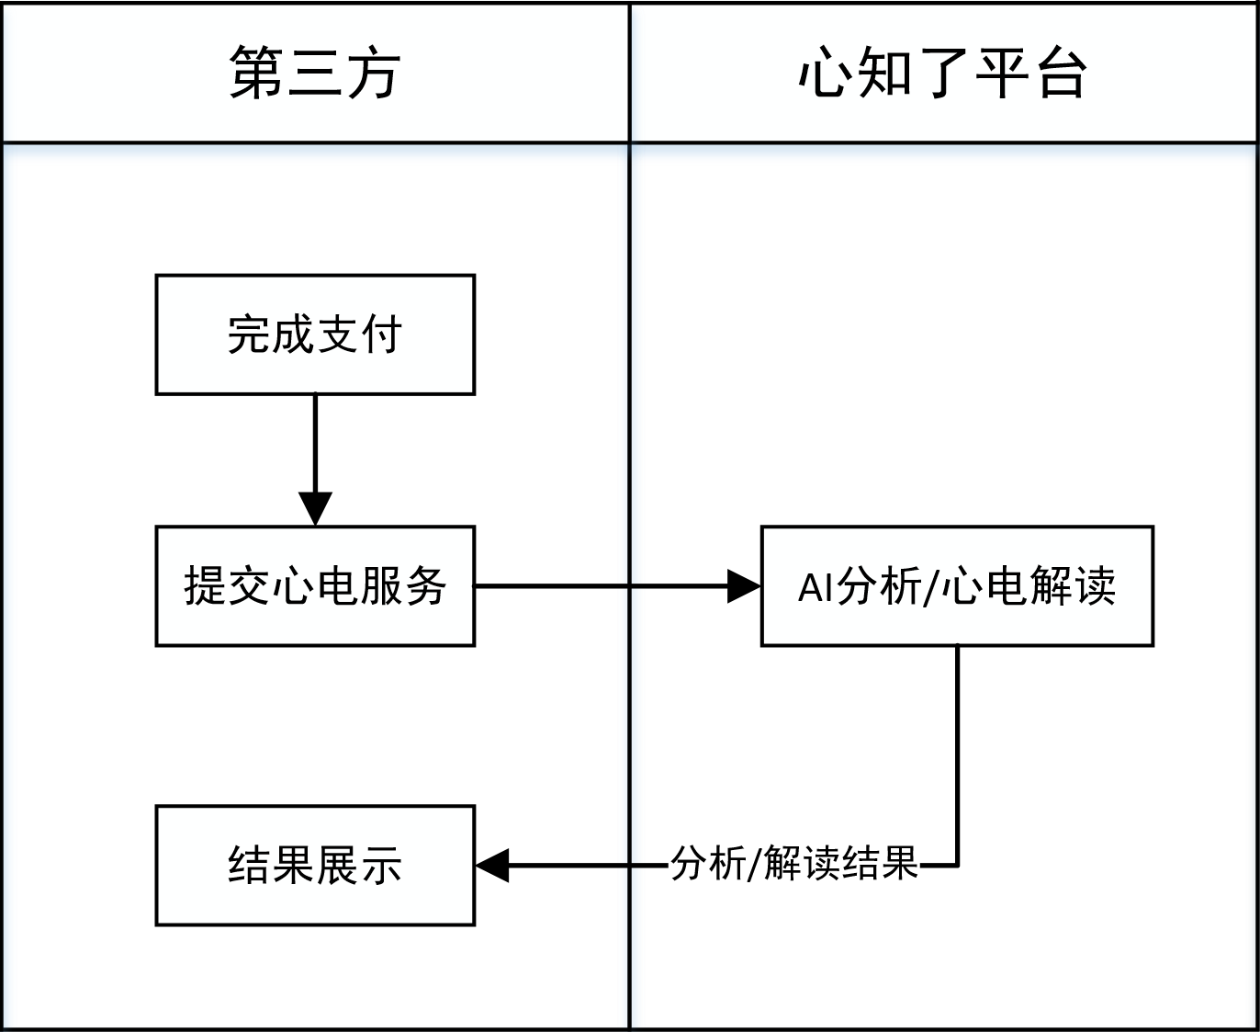
图1-1

3. 接入流程

3.1 接入心知了平台鉴权流程

3.2 心电服务接入流程

3.2.1 获取详细AI分析报告服务

3.2.2 静态/动态心电专家解读服务

3.2.3 静态心电极速解读服务
心知了心电服务接入主要分为以下两个步骤：
- 接入心知了平台：第三方合作伙伴需完成心知了平台鉴权流程（Token验证）后方可获得心电服务相应接口调用权限；
- 心电服务接入：鉴权流程通过后，第三方合作伙伴可根据实际业务需要调用相应的心电服务接口；
心知了平台鉴权流程主要提供获取Token接口与更新Token接口，仅当Token验证通过后方可进行相应业务接口请求，详细流程如下图2-1所示：
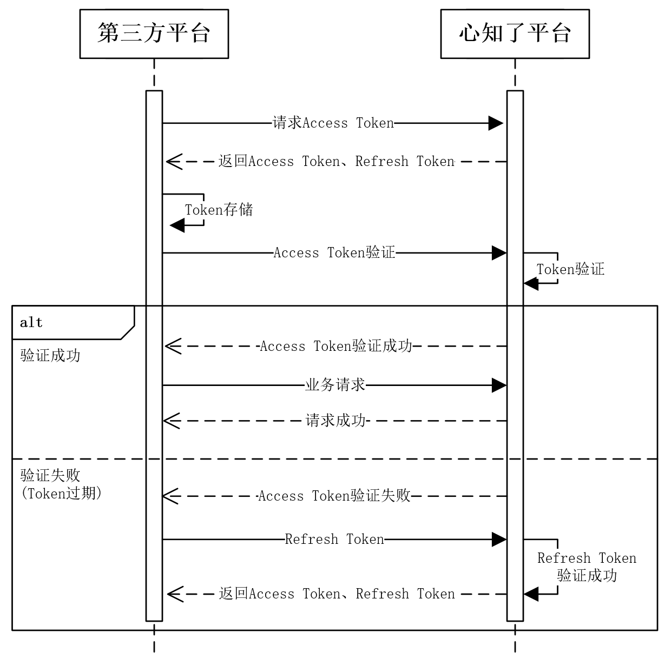
图2-1
心电AI分析报告分为免费心电AI分析报告和付费详细心电AI分析报告，若用户未开通[获取详细AI分析报告服务]，心知了平台默认提供的心电AI分析报告内仅包含免费分析结果。 [获取详细AI分析报告服务]支持以单次付费和套餐两种形式开通，详细流程如下图2-2所示：
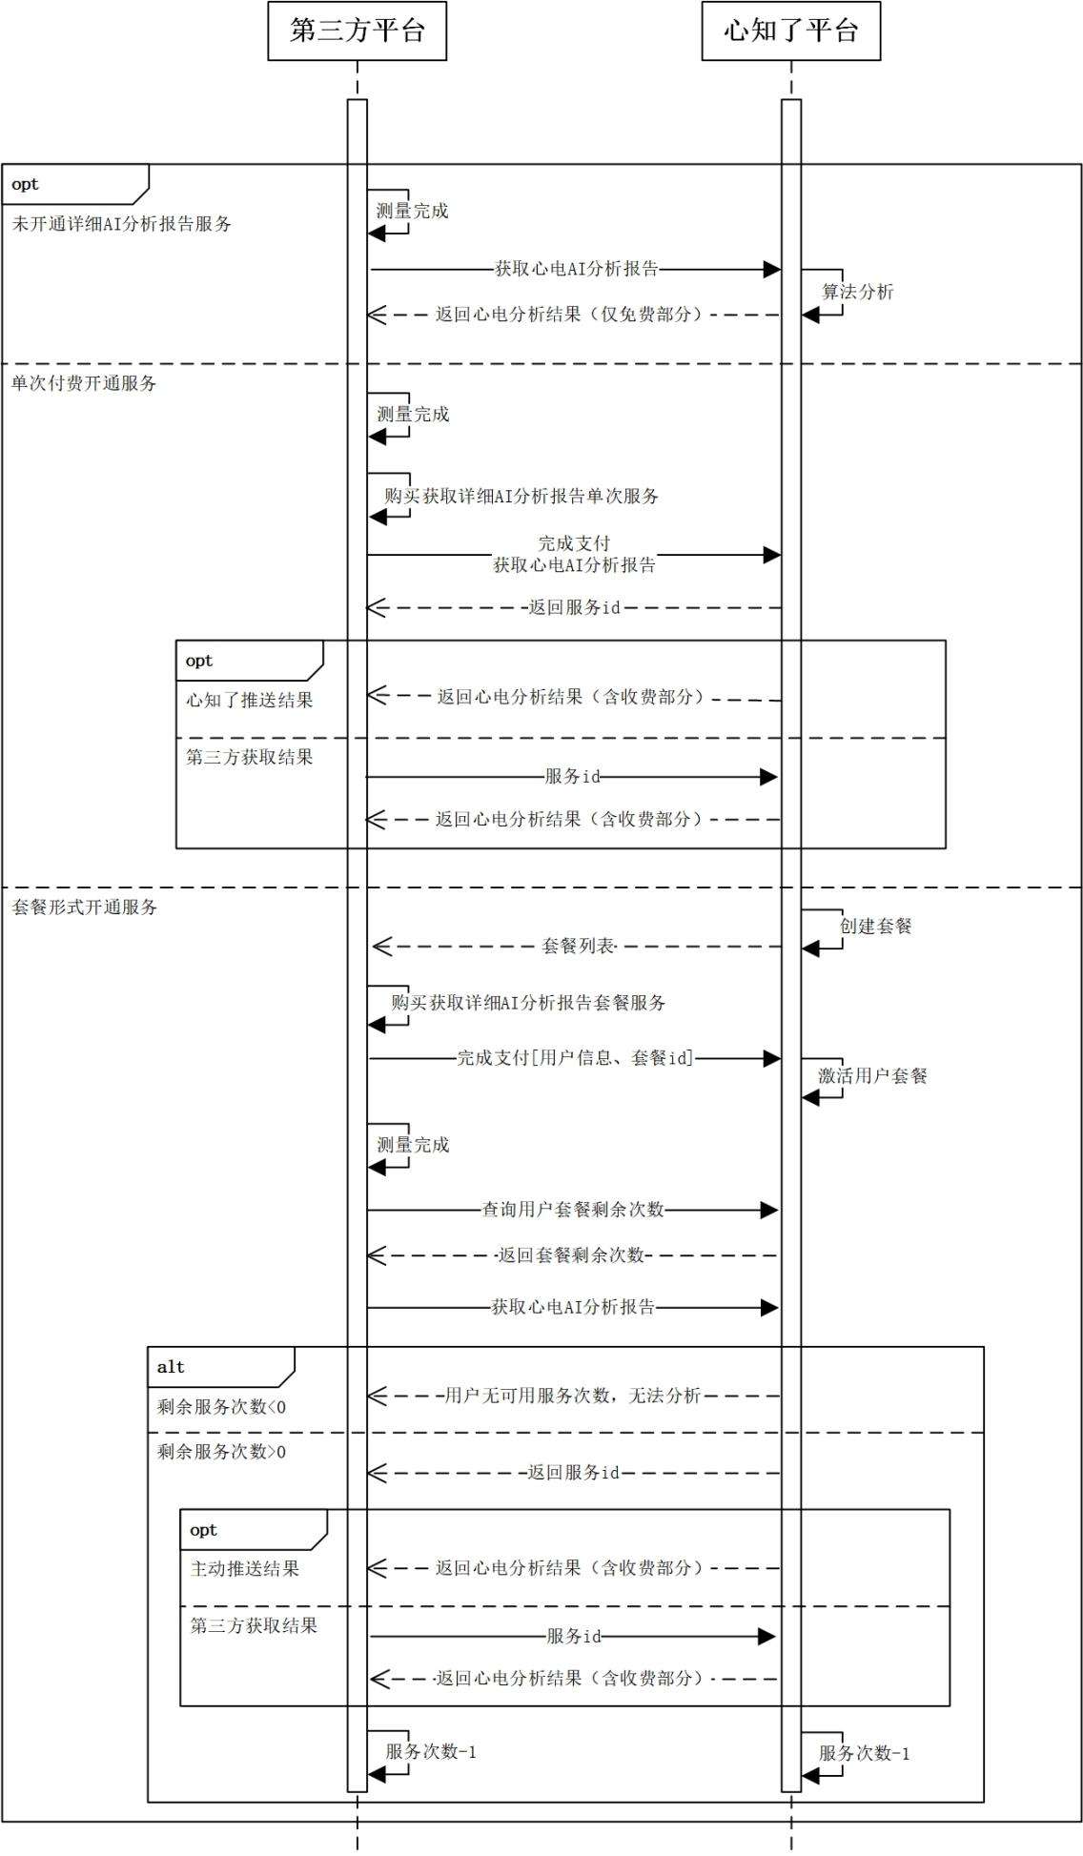
图2-2
心知了平台为第三方合作伙伴提供医院和各级别医生数据，用户在第三方平台侧开通静态/动态心电专家解读服务后，即可提交心知了平台进行专家解读，解读结果由心知了平台推送至第三方合作伙伴，详细流程如下图2-3所示：
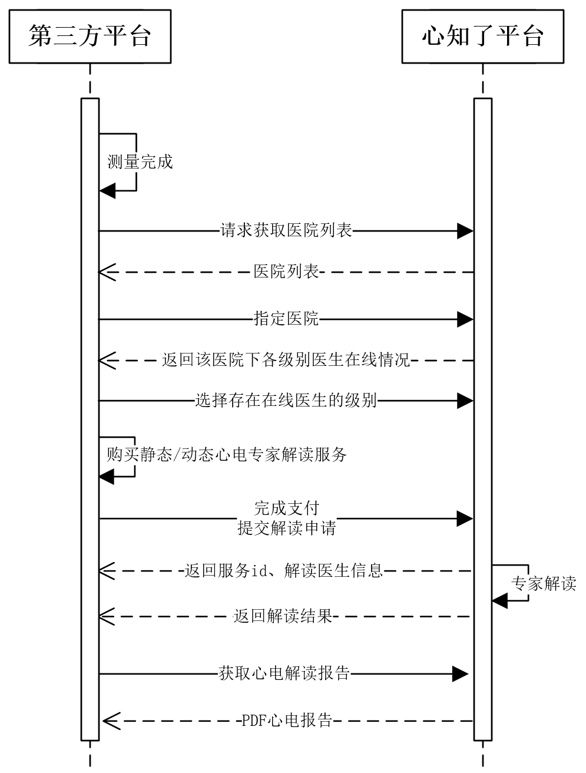
图2-3
— [静态心电极速解读服务]相关接口暂未开放，敬请期待！ —

4. 接入心知了平台

4.1 接入鉴权中心

4.1.1 获取token

4.1.2 结果

4.1.3 错误返回

4.2 刷新token

4.2.1 示例

4.2.2 结果

4.2.3 错误返回

4.3 注意事项

4.4
请先到心知了TOC鉴权中心获取token第三方平台分配的账号，例如：
client_id: xxx2020
client_secret: xxx2020
请求方式：post
获取token 地址如下：
http://api-test.995120.cn/oauth/token?grant_type=client_credentials&client_id=xxx2020&client_secret=xxx2020
{
"access_token": "068b4a8e-7def-4699-b4ac-251715172f22", //token
"token_type": "bearer", //token类型
"expires_in": 1444, //有效时间秒，有效期7200秒（测试环境）,注意主动刷新token
"scope": "read write"//权限
"refresh_token"":"6ffdd893-79c8-4763-88bc-dda36c927f05" //刷新token
}
{
"error": "invalid_client",
"error_description": "Bad client credentials"
}
请求方式：post
http://api-test.995120.cn/oauth/token?grant_type=refresh_token_user&refresh_token_user=6ffdd893-79c8-4763-88bc-dda36c927f05&client_id=xxx2020&client_secret=xxx2020
注：refresh_token_user用获取token里面返回的refresh_token
{
"access_token":"5185e4c1-b9dc-4496-bdab-21356166d104", //token
"token_type":"bearer", //token类型
"refresh_token": "6ffdd893-79c8-4763-88bc-dda36c927f05", // 刷新token"expires_in":172799,// 有效时间秒，有效期7200秒（测试环境）,注意主动刷新token"scope":"read write", //权限
"resourceId": "app"
}
{
"error": "invalid_grant",
"error_description": "Invalid refresh token: 6ffdd893-79c8-4763222-88bc-dda36c927f05"
}
所有请求操作，token必须放入到请求头header,头名Authorization，头值为返回的token_type+access_token拼接而成。
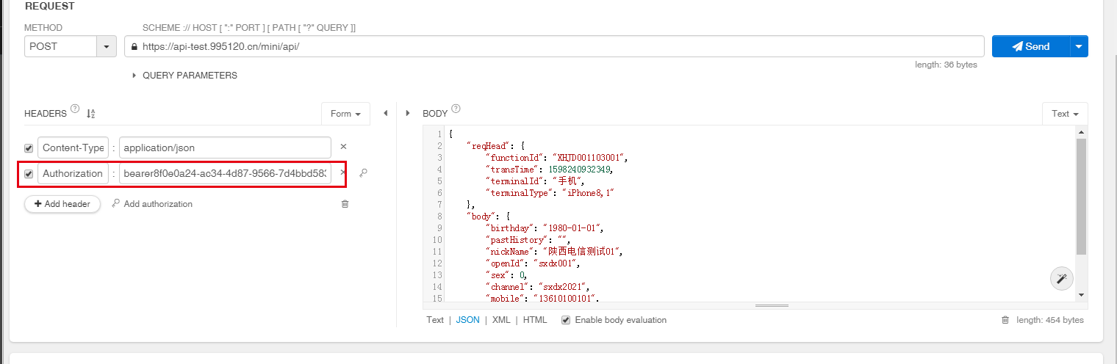

5. 心电服务能力接口

5.1 新增用户接口

5.1.1 接口描述

5.1.2 请求参数列表

5.1.3 回调参数列表

5.1.4 示例

5.2 数据上报接口

5.2.1 接口描述

5.2.2 请求参数列表

5.2.3 回调参数列表

5.2.4 示例

5.3 数据上报接口2

5.3.1 接口描述

5.3.2 请求参数列表

5.3.3 回调参数列表

5.3.4 示例

5.4 删除数据上报接口

5.4.1 接口描述

5.4.2 请求参数列表

5.4.3 回调参数列表

5.4.4 示例

5.5 获取AI分析报告

5.5.1 接口描述

5.5.2 请求参数列表

5.5.3 回调参数列表

5.5.4 示例

5.6 保存心电报告并查看

5.6.1 接口描述

5.6.2 请求参数列表

5.6.3 回调参数列表

5.6.4 示例

5.7 获取AI分析报告

5.7.1 接口描述

5.7.2 请求参数列表

5.7.3 回调参数列表

5.7.4 示例

5.8 用户剩余收费AI分析服务次数

5.8.1 接口描述

5.8.2 请求参数列表

5.8.3 回调参数列表

5.8.4 示例

5.9 可开通详细AI分析服务套餐列表

5.9.1 接口描述

5.9.2 请求参数列表

5.9.3 回调参数列表

5.9.4 示例

5.10 激活套餐接口

5.10.1 接口描述

5.10.2 请求参数列表

5.10.3 回调参数列表

5.10.4 示例

5.11 用户已开通的服务套餐列表

5.11.1 接口描述

5.11.2 请求参数列表

5.11.3 回调参数列表

5.11.4 示例

5.12 购买详细AI分析报告

5.12.1 接口描述

5.12.2 请求参数列表

5.12.3 回调参数列表

5.12.4 示例

5.13 获取医院列表接口

5.13.1 接口描述

5.13.2 请求参数列表

5.13.3 回调参数列表

5.13.4 示例

5.14 查询医院-医生级别以及对应的报告解读价格

5.14.1 接口描述

5.14.2 请求参数列表

5.14.3 回调参数列表

5.14.4 示例

5.15 提交报告解读

5.15.1 接口描述

5.15.2 请求参数列表

5.15.3 回调参数列表

5.15.4 示例

5.16 查询报告解读结果

5.16.1 接口描述

5.16.2 请求参数列表

5.16.3 回调参数列表

5.16.4 示例

5.17 使用激活码开通套餐

5.17.1 接口描述

5.17.2 请求参数列表

5.17.3 回调参数列表

5.17.4 示例
接口参数url：
- 生产环境：https://api.995120.cn/mini/api/
- 测试环境：http://api-test.995120.cn/mini/api/
接口描述：对接好络维用户
返回格式：json字符串
请求方式：post
参数名称 | 约束 | 参数类型 | 说明 | 默认值
functionId | 必选 | String | 功能编号 | XHJD001103001
openId | 必选 | string | 第三方用户id
height | 选填 | number | 身高(单位:CM)
mobile | 必选 | number | 手机号
nickName | 必选 | string | 姓名
pastHistory | 必选 | string | 疾病史
sex | 必选 | number | 性别 | 性别 0：男 1：女
symptom | 必选 | string | 症状
weight | 必选 | number | 体重(单位:KG)
channel | 必选 | string | 渠道 | 获取token的client_id

参数名称 | 约束 | Value类型 | 说明
userId | 必选 | String | 好络维用户id
请求参数示例:
{
"reqHead": {
"functionId": "XHJD001103001",
"terminalId": "手机", //终端 (如： 手机、卡片...)
"terminalType": "iPhone8,1", //终端类型 (如：iPhone8,1 、T100000000009 )
"transTime": "20180322114310" //当前时间
},
"body": {
"openId": ""
"age": ""
"height": ""
"mobile": ""
"nickName": ""
"pastHistory": ""
"sex": ""
"symptom": ""
"weight": ""
"channel":
}
}

返回成功参数示例:
{
"body": {
"data": {
"userId": "073c14f0d7ed11ebbfc79e874d1faa1d"
}
},
"respHead": {
"respCode": "000",
"respMsg": "请求成功",
"token": ""
}
}

返回失败参数示例:
{
"body": {
"data": ""
},
"respHead": {
"respCode": "001",
"respMsg": "请求失败"
}
}
接口描述：第三方将心电数据(心电图文件)上报到好络维
返回格式：json字符串
请求方式：post
参数名称 | 约束 | 参数类型 | 说明 | 默认值
functionId | 必选 | String | 功能编号 | XHJD001116001
userId | 必选 | string | 第三方获得的好络维用户id
filePath | 必选 | string | 心电文件路径，静态
length | 必选 | number | 测量时长，静态
fileEcgPath | 必选 | string | 心电文件路径压缩文件，动态
fileEcgLen | 必选 | number | 动态是一组 和静态一组，二选一
deviceSn | 必选 | string | 设备SN
takeTime | 必选 | number | 测量开始时间 | 时间戳 1595323869000
openId | 必选 | string | 第三方用户id
channel | 必选 | string | 渠道 | 获取token的client_id
height | 必选 | number | 身高(单位:CM)
mobile | 必选 | number | 手机号
nickName | 必选 | string | 姓名
pastHistory | 选填 | string | 疾病史
sex | 必选 | number | 性别 | 性别 0：男 1：女
symptoms | 选填 | string | 症状
weight | 必选 | number | 体重(单位:KG)

参数名称 | 约束 | Value类型 | 说明
reportNo | 必选 | String | 心电唯一编码
analyzeTime | 必选 | number | 预估分析时间（秒)
请求参数示例:
{
"reqHead": {
"functionId": "XHJD001116001",
"transTime": 1602496305776,
"terminalId": "手机",
"terminalType": "iPhone8,1"
},
"body": {
"openId": "231111",
"takeTime": 1624873199000,
"filePath":"http://api-test.995120.cn/ecgdata/ecg/2021-06-28/1503420210628173932.ecg",
"channel": "sxdx2021",
"length": 60,
"deviceSn": "T11301907040616",
"userId": "3240dc71950011eab9df9e874d1faa1d",
}
}

返回成功参数示例:
{
"body": {
"data": {
"analyzeTime": 60,
"reportNo": "85eb6f1a94834cf8a2a6bbf24c2d673eFZ1C"
}
},
"respHead": {
"respCode": "000",
"respMsg": "请求成功",
"token": ""
}
}

返回失败参数示例:
{
"body": {
"data": ""
},
"respHead": {
"respCode": "001",
"respMsg": "请求失败"
}
}
新增接口
接口参数url：
- 生产环境：https://api.995120.cn/mini/
- 测试环境：http://api-test.995120.cn/mini/
接口描述：第三方将心电数据(电压值)上报到好络维
返回格式：json字符串
请求方式：post
参数名称 | 约束 | Value类型 | 说明
functionId | 必选 | String | 功能编号MINI001004006
deviceSn | 必选 | String | 设备序列号
deviceType | 必选 | number | 设备类型 20
length | 必选 | number | 时长（秒）
reportType | 必选 | number | 报告类型1:血压 2：心电 默认：2
takeTime | 必选 | String | 测量时间
type | 必选 | number | 类型固定 0 极速模式
data | 必选 | String | 心电数据，逗号分隔
userId | 必选 | String | 用户id
channel | 必选 | string | 渠道

参数名称 | 约束 | Value类型 | 说明
reportNo | 必选 | String | 心电唯一编码
请求参数示例:
{
"reqHead": {
"functionId": "MINI001004006"
},
"body": {
"channel": "vivo2022",
"deviceSn": "T11301",
"deviceType": 20,
"length": 30,
"reportType": 2,
"takeTime": 1652256447630,
"type": 0,
"data": "661,672,687,685,714,765,812,850,886,900,892,900,938,940,943,948,954,976,961,940,921",
"userId": usdfsdf45sdf568544
}
}
返回成功参数示例:
{
"body": {
"data": {
"reportNo": "85eb6f1a94834cf8a2a6bbf24c2d673eFZ1C"
}
},
"respHead": {
"respCode": "000",
"respMsg": "请求成功",
"token": ""
}
}

返回失败参数示例:
{
"body": {
"data": ""
},
"respHead": {
"respCode": "001",
"respMsg": "请求失败"
}
}
接口描述：将第三方上报的心电数据删除
返回格式：json字符串
请求方式：post
参数名称 | 约束 | Value类型 | 说明
functionId | 必选 | String | 功能编号XHJD001116004
reportNo | 必选 | number | 第三方报告id

参数名称 | 约束 | Value类型 | 说明
data | 必选 | String | 删除状态说明

请求参数示例:
{
"reqHead": {
"functionId":"XHJD001116004"
},
"body": {
"reportNo":""
}
}
返回成功参数示例:
{
"body": {
"data": "删除成功！"
},
"respHead": {
"respCode": "000",
"respMsg": "000",
"token": ""
}
}
返回失败参数示例:
{
"body": {
"data": "该报告不存在"
},
"respHead": {
"respCode": "000",
"respMsg": "001",
"token": ""
}
}
接口描述：获取AI分析结果
返回格式：json字符串
请求方式：post
参数名称 | 约束 | 参数类型 | 说明 | 默认值
functionId | 必选 | String | 功能编号 | XHJD001114003
reportNo | 必选 | string | 心电唯一编码

参数名称 | 约束 | 参数类型 |  | 说明
abnorAnalysis | 必选 |  | String |  | 原因分析(支付后存在)
avg | 必选 |  | number |  | 平均心率
ecgResult | 必选 |  | string |  | 心电分析结果(支付后存在)
ecgResultTz | 必选 |  | string |  | 心电分析印象
ecgUrl | 必选 |  | string |  | 心电图跳转
extList | 必选 |  | array<object> |  | 心电测量指标列表（异常）
company | 必选 |  | string |  | 单位
ecg | 必选 |  | string |  | 结果
expain | 必选 |  | string |  | 指标对应名词解释
name | 必选 |  | string |  | 测量指标
range | 必选 |  | string |  | 参考范围
state | 必选 |  | number |  | 0-正常 1-偏大 2-偏小 3-异常
fatigue | 必选 |  | string |  | 疲劳指数文字解释
fatigue_status | 必选 |  | number |  | 疲劳指数 0-正常 1-偏大 2-偏小(支付后存在)
fatigue_value | 必选 |  | number |  | 疲劳指数(支付后存在)
fileImagePath | 必选 |  | string |  | 心电浏览图
filePath | 必选 |  | string |  | 心电文件路径
hdrisk | 必选 |  | string |  | 心脏疾病风险文字解释
hdrisk_status | 必选 |  | number |  | 心脏疾病风险评估 0-正常 1-偏大 2-偏小(支付后存在)
hdrisk_value | 必选 |  | number |  | 心脏疾病风险评估(支付后存在)
healthCareAdvice | 必选 |  | string |  | 保健建议(支付后存在)
heartRate | 必选 |  | number |  | 心电浏览图心率
heartbeatRate | 必选 |  | number |  | 心率偏快
hrv | 必选 |  | string |  | 心率变异性指数文字解释
hrv_status | 必选 |  | number |  | 心率变异指标 0-正常 1-偏大 2-偏小
hrv_value | 必选 |  | number |  | 心率变异指标
ifPayment | 必选 |  | number |  | 是否支付 0-未支付 1-已支付
interpretationReportId | 必选 |  | number |  | 人工解读id state-2时存在
knowledge | 必选 |  | string |  | 心电分析结果的名词解释
length | 必选 |  | number |  | 时长 秒
max | 必选 |  | number |  | 最高心率
mentalPressure | 必选 |  | string |  | 精神压力文字解释
mental_status | 必选 |  | number |  | 精神压力指数 精神压力指数(支付后存在)
mental_value | 必选 |  | number |  | 精神压力指数(支付后存在)
min | 必选 |  | number |  | 最低心率
normalList | 必选 |  | array<object> |  | 心电测量指标列表（正常）
company | 必选 |  | string |  | 单位
ecg | 必选 |  | string |  | 结果
expain | 必选 |  | string |  | 指标对应名词解释
name | 必选 |  | string |  | 测量指标
range | 必选 |  | string |  | 参考范围
state | 必选 |  | number |  | 0-正常 1-偏大 2-偏小 3-异常
normalRate | 必选 |  | number |  | 正常心率
slowRate | 必选 |  | number |  | 心率偏慢
state | 必选 |  | number |  | 状态 0-测量结束 1-数据干扰或导联脱落 2-解读完成 3-解读中
suggestion | 必选 |  | string |  | 处置建议(支付后存在)
takeTime | 必选 |  | number |  | 测量时间
title | 必选 |  | string |  | 心电浏览图标题
请求参数示例:
{
"reqHead": {
"functionId": "XHJD001114003",
"transTime": 1597637615568,
"terminalId": "手机",
"terminalType": "iPhone8,1"
},
"body": {
"reportNo": "f4e1a0a4a73c45cd8a7aa65b83769230EQT0"
}
}

返回成功参数示例:
{
"body": {
"data": {
"normalRate": 78,
"normalList": [{
"explain": "",
"ecg": "88",
"name": "P波时限",
"range": "60～110 ms",
"company": "ms",
"state": 0
}, {
"explain": "",
"name": "P波方向",
"ecg": "向上",
"range": "向上",
…
}, {
"explain": "",
"name": "P波形态",
"ecg": "直立圆钝",
"range": "直立圆钝",
…
}, {
"explain": "",
"name": "PR段形态",
"ecg": "水平型",
"range": "水平型",
…
}, {
"explain": "",
"ecg": "0.0",
"name": "Q波振幅",
"range": "-0.5～0 mV",
…
}, {
"explain": "",
"ecg": "30",
"name": "Q波时限",
"range": "0～30 ms",
…
}, {
"explain": "",
"ecg": "0.0",
"name": "Q波振幅/R波振幅",
"range": "＜0.25",
…
}, {
"explain": "",
"ecg": "2.0",
"name": "QRS波振幅",
"range": "≥0.5 mV",
…
}, {
"explain": "",
"ecg": "76",
"name": "QRS波时限",
"range": "60～110 ms",
…
}, {
"explain": "",
"name": "QRS主波方向",
"ecg": "向上",
"range": "向上",
…
}, {
"explain": "",
"name": "J波",
"ecg": "无",
"range": "一般无",
…
}, {
"explain": "",
"ecg": "0.0",
"name": "ST段抬高",
"range": "<0.10 mV",
…
}, {
"explain": "",
"ecg": "0.0",
"name": "ST段压低",
"range": ">-0.05 mV",
…
}, {
"explain": "",
"ecg": "76",
"name": "ST段时限",
"range": "50～150 ms",
…
}, {
"explain": "",
"name": "ST段形态",
"ecg": "水平型",
"range": "水平型",
…
}, {
"explain": "",
"name": "T波方向",
"ecg": "向上",
"range": "向上",
…
}, {
"explain": "",
"name": "T波形态",
"ecg": "直立圆钝",
"range": "直立圆钝",
…
}, {
"explain": "",
"ecg": "356",
"name": "QT间期",
"range": "320～480 ms",
…
}, {
"explain": "",
"ecg": "447",
"name": "QTc",
"range": "320～480",
…
}],
"hdrisk_status": 0,
"abnorAnalysis": "短PR间期无预激波无心动过速史可见于正常人群，有心动过速史者需进一步检查，才能确诊。",
"title": "短PR间期",
"hdrisk_value": 24,
"mental_value": 24,
"fatigue": "疲劳度中度偏低，您目前身体出现了一定的疲劳感，建议您时刻注意自己身体状况，若疲劳感加强请注意休息，使身体放松，避免高强度的工作或运动，同时您应保证充足睡眠，平衡饮食，注意劳逸结合。",
"avg": 94,
"min": 86,
"healthCareAdvice": "鉴于您本次心电监测情况，建议您每天进行心电监测，关注心电变化。平时注意保持心情愉快，控制体重，作息规律，坚持锻炼。",
"fileImagePath": "http://api-test.995120.cn/ecgdata/other/2021-03-09/6448620210309112047.JPEG",
"ecgUrl": "http://api-test.995120.cn/pacs/vertical/view/?file_id=345158415279980570",
"state": 0,
"fatigue_status": 0,
"slowRate": 0,
"max": 102,
"hrv_value": 115,
"hdrisk": "您有轻度的心电异常情况，近期发展为严重心脏疾病的风险较低，但要引起重视，请您保持健康的心态，注意养成良好的生活习惯，适当运动，坚持定期监测心电图。",
"takeTime": 1615259962000,
"filePath": "http://122.224.133.53:8081/pacs/one_ecg/file_download?filePath=/service/data/remote/20210309/&fileName=20210309112047342.raw",
"suggestion": "鉴于您本次心电监测为短PR间期，需要查一下有无心动过速史，才能决定下一步检查。",
"length": 30,
"ecgResultTz": "P波规律出现且直立圆顿。\r\nP波起点到QRS波起点的时间＜120ms。\r\n典型心搏的QRS波起点到R波顶点的高度＞1.5mV。\r\n",
"fatigue_value": 50,
"hrv": "您的心率变异性指数正常，请继续保持目前良好的生活习惯，坚持定期做心电监测，随时关注心率变异性情况。",
"ecgResult": "窦性心律，短PR间期，R波高电压。",
"hrv_status": 0,
"heartRate": 94,
"ifPayment": 1,
"heartbeatRate": 22,
"heartRates": "",
"extList": [{
"explain": "",
"ecg": "0.0",
"name": "P波振幅",
"range": "0.05～0.25 mV",
"company": "mV",
"state": 2
}, {
"explain": "",
"ecg": "112",
"name": "PR间期",
"range": "120～210 ms",
…
}, {
"explain": "",
"ecg": "2.0",
"name": "R波振幅",
"range": "≤1.5 mV",
…
}, {
"explain": "",
"ecg": "0.0",
"name": "T波振幅",
"range": "0.1～1.0 mV",
…
}, {
"explain": "",
"ecg": 0,
"name": "T波振幅/R波振幅",
"range": "≥0.1",
…
}],
"mental_status": 0,
"mentalPressure": "您可能稍感精神疲劳，您可能工作稍感压力，或者用脑时间稍长，建议您及时排解，提高个人生活的积极性。"
}
},
"respHead": {
"respCode": "000",
"respMsg": "请求成功",
"token": ""
}
}

返回失败参数示例:
{
"body": {
"data": ""
},
"respHead": {
"respCode": "001",
"respMsg": "请求失败"
}
}

接口描述：根据报告id查询心电报告的pdf返回
返回格式：json字符串
请求方式：post
参数名称 | 约束 | Value类型 | 说明
functionId | 必选 | String | 功能编号XHJD001114006
reportNo | 必选 | number | 第三方报告id
channel | 必选 | string | 渠道 获取token的client_id

参数名称 | 约束 | Value类型 | 说明
reportPdf | 必选 | String | 心电报告的pdf链接
请求参数示例:
{
"reqHead": {
"functionId": "XHJD001114006"
},
"body": {
"reportNo": "f4e1a0a4a73c45cd8a7aa65b83769230EQT0"
}
}
返回成功参数示例:
{
"body": {
"data": {
"reportPdf": "http://api-test.995120.cn/ecgdata/other/2022-04-20/4091220220420091129swkniooB.pdf"
}
},
"respHead": {
"respCode": "000",
"respMsg": "请求成功"
}
}
返回失败参数示例:
{
"body": {
"data": ""
},
"respHead": {
"respCode": "001",
"respMsg": "心电报告不存在！"
}
}
接口描述：获取AI分析结果
返回格式：json字符串
请求方式：post
参数名称 | 约束 | 参数类型 | 说明 | 默认值
functionId | 必选 | String | 功能编号 | XHJD001114003
reportNo | 必选 | string | 心电唯一编码

参数名称 | 约束 | Value类型 | 说明
abnorAnalysis | 必选 | String | 原因分析(支付后存在)
avg | 必选 | number | 平均心率
ecgResult | 必选 | string | 心电分析结果(支付后存在)
ecgResultTz | 必选 | string | 心电分析印象
ecgUrl | 必选 | string | 心电图跳转
extList | 必选 | array<object> | 心电测量指标列表（异常）
company | 必选 | string | 单位
ecg | 必选 | string | 结果
expain | 必选 | string | 指标对应名词解释
name | 必选 | string | 测量指标
range | 必选 | string | 参考范围
state | 必选 | number | 0-正常 1-偏大 2-偏小 3-异常
fatigue | 必选 | string | 疲劳指数文字解释
fatigue_status | 必选 | number | 疲劳指数 0-正常 1-偏大 2-偏小(支付后存在)
fatigue_value | 必选 | number | 疲劳指数(支付后存在)
fileImagePath | 必选 | string | 心电浏览图
filePath | 必选 | string | 心电文件路径
hdrisk | 必选 | string | 心脏疾病风险文字解释
hdrisk_status | 必选 | number | 心脏疾病风险评估 0-正常 1-偏大 2-偏小(支付后存在)
hdrisk_value | 必选 | number | 心脏疾病风险评估(支付后存在)
healthCareAdvice | 必选 | string | 保健建议(支付后存在)
heartRate | 必选 | number | 心电浏览图心率
heartbeatRate | 必选 | number | 心率偏快
hrv | 必选 | string | 心率变异性指数文字解释
hrv_status | 必选 | number | 心率变异指标 0-正常 1-偏大 2-偏小
hrv_value | 必选 | number | 心率变异指标
ifPayment | 必选 | number | 是否支付 0-未支付 1-已支付
interpretationReportId | 必选 | number | 人工解读id state-2时存在
knowledge | 必选 | string | 心电分析结果的名词解释
length | 必选 | number | 时长 秒
max | 必选 | number | 最高心率
mentalPressure | 必选 | string | 精神压力文字解释
mental_status | 必选 | number | 精神压力指数 精神压力指数(支付后存在)
mental_value | 必选 | number | 精神压力指数(支付后存在)
min | 必选 | number | 最低心率
normalList | 必选 | array<object> | 心电测量指标列表（正常）
company | 必选 | string | 单位
ecg | 必选 | string | 结果
expain | 必选 | string | 指标对应名词解释
name | 必选 | string | 测量指标
range | 必选 | string | 参考范围
state | 必选 | number | 0-正常 1-偏大 2-偏小 3-异常
normalRate | 必选 | number | 正常心率
slowRate | 必选 | number | 心率偏慢
state | 必选 | number | 状态 0-测量结束 1-数据干扰或导联脱落 2-解读完成 3-解读中
suggestion | 必选 | string | 处置建议(支付后存在)
takeTime | 必选 | number | 测量时间
title | 必选 | string | 心电浏览图标题
请求参数示例:
{
"reqHead": {
"functionId": "XHJD001114003",
"transTime": 1597637615568,
"terminalId": "手机",
"terminalType": "iPhone8,1"
},
"body": {
"reportNo": "f4e1a0a4a73c45cd8a7aa65b83769230EQT0"
}
}

返回成功参数示例:
{
"body": {
"data": {
"normalRate": 78,
"normalList": [{
"explain": "",
"ecg": "88",
"name": "P波时限",
"range": "60～110 ms",
"company": "ms",
"state": 0
}, {
"explain": "",
"name": "P波方向",
"ecg": "向上",
"range": "向上",
…
}, {
"explain": "",
"name": "P波形态",
"ecg": "直立圆钝",
"range": "直立圆钝",
…
}, {
"explain": "",
"name": "PR段形态",
"ecg": "水平型",
"range": "水平型",
…
}, {
"explain": "",
"ecg": "0.0",
"name": "Q波振幅",
"range": "-0.5～0 mV",
…
}, {
"explain": "",
"ecg": "30",
"name": "Q波时限",
"range": "0～30 ms",
…
}, {
"explain": "",
"ecg": "0.0",
"name": "Q波振幅/R波振幅",
"range": "＜0.25",
…
}, {
"explain": "",
"ecg": "2.0",
"name": "QRS波振幅",
"range": "≥0.5 mV",
…
}, {
"explain": "",
"ecg": "76",
"name": "QRS波时限",
"range": "60～110 ms",
…
}, {
"explain": "",
"name": "QRS主波方向",
"ecg": "向上",
"range": "向上",
…
}, {
"explain": "",
"name": "J波",
"ecg": "无",
"range": "一般无",
…
}, {
"explain": "",
"ecg": "0.0",
"name": "ST段抬高",
"range": "<0.10 mV",
…
}, {
"explain": "",
"ecg": "0.0",
"name": "ST段压低",
"range": ">-0.05 mV",
…
}, {
"explain": "",
"ecg": "76",
"name": "ST段时限",
"range": "50～150 ms",
…
}, {
"explain": "",
"name": "ST段形态",
"ecg": "水平型",
"range": "水平型",
…
}, {
"explain": "",
"name": "T波方向",
"ecg": "向上",
"range": "向上",
…
}, {
"explain": "",
"name": "T波形态",
"ecg": "直立圆钝",
"range": "直立圆钝",
…
}, {
"explain": "",
"ecg": "356",
"name": "QT间期",
"range": "320～480 ms",
…
}, {
"explain": "",
"ecg": "447",
"name": "QTc",
"range": "320～480",
…
}],
"hdrisk_status": 0,
"abnorAnalysis": "短PR间期无预激波无心动过速史可见于正常人群，有心动过速史者需进一步检查，才能确诊。",
"title": "短PR间期",
"hdrisk_value": 24,
"mental_value": 24,
"fatigue": "疲劳度中度偏低，您目前身体出现了一定的疲劳感，建议您时刻注意自己身体状况，若疲劳感加强请注意休息，使身体放松，避免高强度的工作或运动，同时您应保证充足睡眠，平衡饮食，注意劳逸结合。",
"avg": 94,
"min": 86,
"healthCareAdvice": "鉴于您本次心电监测情况，建议您每天进行心电监测，关注心电变化。平时注意保持心情愉快，控制体重，作息规律，坚持锻炼。",
"fileImagePath": "http://api-test.995120.cn/ecgdata/other/2021-03-09/6448620210309112047.JPEG",
"ecgUrl": "http://api-test.995120.cn/pacs/vertical/view/?file_id=345158415279980570",
"state": 0,
"fatigue_status": 0,
"slowRate": 0,
"max": 102,
"hrv_value": 115,
"hdrisk": "您有轻度的心电异常情况，近期发展为严重心脏疾病的风险较低，但要引起重视，请您保持健康的心态，注意养成良好的生活习惯，适当运动，坚持定期监测心电图。",
"takeTime": 1615259962000,
"filePath": "http://122.224.133.53:8081/pacs/one_ecg/file_download?filePath=/service/data/remote/20210309/&fileName=20210309112047342.raw",
"suggestion": "鉴于您本次心电监测为短PR间期，需要查一下有无心动过速史，才能决定下一步检查。",
"length": 30,
"ecgResultTz": "P波规律出现且直立圆顿。\r\nP波起点到QRS波起点的时间＜120ms。\r\n典型心搏的QRS波起点到R波顶点的高度＞1.5mV。\r\n",
"fatigue_value": 50,
"hrv": "您的心率变异性指数正常，请继续保持目前良好的生活习惯，坚持定期做心电监测，随时关注心率变异性情况。",
"ecgResult": "窦性心律，短PR间期，R波高电压。",
"hrv_status": 0,
"heartRate": 94,
"ifPayment": 1,
"heartbeatRate": 22,
"heartRates": "",
"extList": [{
"explain": "",
"ecg": "0.0",
"name": "P波振幅",
"range": "0.05～0.25 mV",
"company": "mV",
"state": 2
}, {
"explain": "",
"ecg": "112",
"name": "PR间期",
"range": "120～210 ms",
…
}, {
"explain": "",
"ecg": "2.0",
"name": "R波振幅",
"range": "≤1.5 mV",
…
}, {
"explain": "",
"ecg": "0.0",
"name": "T波振幅",
"range": "0.1～1.0 mV",
…
}, {
"explain": "",
"ecg": 0,
"name": "T波振幅/R波振幅",
"range": "≥0.1",
…
}],
"mental_status": 0,
"mentalPressure": "您可能稍感精神疲劳，您可能工作稍感压力，或者用脑时间稍长，建议您及时排解，提高个人生活的积极性。"
}
},
"respHead": {
"respCode": "000",
"respMsg": "请求成功",
"token": ""
}
}

返回失败参数示例:
{
"body": {
"data": ""
},
"respHead": {
"respCode": "001",
"respMsg": "请求失败"
}
}
接口描述：查询用户剩余的收费AI分析服务的次数
返回格式：json字符串
请求方式：post
参数名称 | 约束 | 参数类型 | 说明 | 默认值
functionId | 必选 | String | 功能编号 | XHJD001117001
userId | 必选 | string | 第三方获得的好络维用户id
serviceType | 必选 | number | 服务类型(动态为5,静态为6))
titleId | 选填 | number | 级别分类(0-AI,1-普通,2-专家 3-高级)

参数名称 | 约束 | Value类型 | 说明
num | 必选 | number | (-1:无限次,0:无次数,其他数为剩余次数)
请求参数示例:
{
"reqHead": {
"functionId": "XHJD001117001",
"transTime": 1597637615568,
"terminalId": "手机",
"terminalType": "iPhone8,1"
},
"body": {
"serviceType": "6",
"userId": "073c14f0d7ed11ebbfc79e874d1faa1d",
"titleId": "0"
}
}

返回成功参数示例:
{
"body": {
"data": {
"num": -1
}
},
"respHead": {
"respCode": "000",
"respMsg": "请求成功"
}
}

返回失败参数示例:
{
"body": {
"data": ""
},
"respHead": {
"respCode": "001",
"respMsg": "请求失败"
}
}
接口描述：可开通详细AI分析服务套餐列表
返回格式：json字符串
请求方式：post
参数名称 | 约束 | 参数类型 | 说明 | 默认值
functionId | 必选 | String | 功能编号 | XHJD001117002
userId | 必选 | string | 第三方获得的好络维用户id
channel | 必选 | string | 渠道 | 获取token的client_id

参数名称 | 约束 | Value类型 | 说明
packageDescribe | 必选 | string | 套餐描述
packageId | 必选 | number | 套餐id
packagePrice | 必选 | number | 套餐价格
packageName | 必选 | string | 套餐名称
请求参数示例:
{
"reqHead": {
"functionId": "XHJD001117002",
"transTime": 1597637615568,
"terminalId": "手机",
"terminalType": "iPhone8,1"
},
"body": {
"userId": "073c14f0d7ed11ebbfc79e874d1faa1d"
}
}

返回成功参数示例:
{
"body": {
"data": [{
"packageDescribe": "-详细心电健康状况分析-心率变异性指数分析，心脏疾病风险评估，精神压力指数分析，疲劳指数分析-心脏异常原因分析，医疗处置建议，健康保健建议-包含365次详细静态心电分析报告+注：本服务仅适用于静态心电分析服务（测量时长5分钟以下）。",
"packageId": 7297,
"packagePrice": 1,
"packageName": "心电数据分析服务"
}]
},
"respHead": {
"respCode": "000",
"respMsg": "请求成功"
}
}

返回失败参数示例:
{
"body": {
"data": ""
},
"respHead": {
"respCode": "001",
"respMsg": "请求失败"
}
}
接口描述：给用户激活相应套餐id的套餐
返回格式：json字符串
请求方式：post
参数名称 | 约束 | 参数类型 | 说明 | 默认值
functionId | 必选 | String | 功能编号 | XHJD001117003
userId | 必选 | string | 第三方获得的好络维用户id
packageId | 必选 | number | 套餐id
tpOrderId | 必选 | string | 第三方支付订单号

参数名称 | 约束 | Value类型 | 说明
orderNo | 必选 | string | 好络维订单号
请求参数示例:
{
"reqHead": {
"functionId": "XHJD001117003",
"transTime": 1602496305776,
"terminalId": "手机",
"terminalType": "iPhone8,1"
},
"body": {
"packageId": 60,
"tpOrderId": "181C53E5703B46CD216904F2B09A8E7F646F94",
"userId": "3240dc71950011eab9df9e874d1faa1d"
}
}

返回成功参数示例:
{
"body": {
"data": {
"orderNo": “f5e5a08f29e349d1822a0db9b142abfa”
}
},
"respHead": {
"respCode": "000",
"respMsg": "请求成功",
"token": ""
}
}

返回失败参数示例:
{
"body": {
"data": ""
},
"respHead": {
"respCode": "001",
"respMsg": "请求失败"
}
}
接口描述：用户已开通的服务套餐列表
返回格式：json字符串
请求方式：post
参数名称 | 约束 | 参数类型 | 说明 | 默认值
functionId | 必选 | String | 功能编号 | XHJD001117004
userId | 必选 | string | 第三方获得的好络维用户id
serviceType | 必选 | number | 服务类型(动态为5,静态为6))
titleId | 选填 | number | 级别分类(0-AI,1-普通,2-专家 3-高级)

参数名称 | 约束 | Value类型 | 说明
serviceType | 必选 | number | 服务类型(动态为5,静态为6))
balanceNum | 必选 | number | 套餐该类型剩余次数
titleId | 必选 | number | 级别分类(0-AI,1-普通,2-专家,3-高级)
packageId | 必选 | number | 套餐id
end | 必选 | number | 套餐截止时间
packageName | 必选 | string | 套餐名称
请求参数示例:
{
"reqHead": {
"functionId": "XHJD001117004",
"transTime": 1597637615568,
"terminalId": "手机",
"terminalType": "iPhone8,1"
},
"body": {
"serviceType": "6",
"userId": "073c14f0d7ed11ebbfc79e874d1faa1d",
"titleId": "0"
}
}

返回成功参数示例:
{
"body": {
"data": [{
"serviceType": 6,
"balanceNum": 512,
"titleId": 0,
"packageId": 7311,
"end": 1656556871000,
"packageName": "331测试套餐"
}, {
"serviceType": 5,
"balanceNum": 365,
"titleId": 0,
"packageId": 1,
"end": 4102329600000,
"packageName": "详细心电分析报告"
}]
},
"respHead": {
"respCode": "000",
"respMsg": "请求成功"
}
}

返回失败参数示例:
{
"body": {
"data": ""
},
"respHead": {
"respCode": "001",
"respMsg": "请求失败"
}
}
接口描述：用户单次购买收费AI分析详情或者消耗套餐次数获取收费AI分析详情
返回格式：json字符串
请求方式：post
参数名称 | 约束 | 参数类型 | 说明 | 默认值
functionId | 必选 | String | 功能编号 | XHJD001114004
userId | 必选 | string | 第三方获得的好络维用户id
reportNo | 必选 | string | 心电唯一编码
packageId | 选填 | number | 套餐id(使用套餐的时候必传)
tpOrderId | 选填 | string | 第三方支付订单号(单次购买的时候必传)
channel | 必选 | string | 填鉴权中心的clientkey

参数名称 | 约束 | Value类型 | 说明
pay | 必选 | boolean | 是否购买收费AI分析服务成功  (true:成功 false:失败)
请求参数示例:
{
"reqHead": {
"functionId": "XHJD001114004",
"transTime": 1602496305776,
"terminalId": "手机",
"terminalType": "iPhone8,1"
},
"body": {
"packageId": 60,
"reportNo": "f4e1a0a4a73c45cd8a7aa65b83769230EQT0",
"userId": "3240dc71950011eab9df9e874d1faa1d"
}
}

返回成功参数示例:
{
"body": {
"data": {
"pay": true
}
},
"respHead": {
"respCode": "000",
"respMsg": "请求成功",
"token": ""
}
}

返回失败参数示例:
{
"body": {
"data": ""
},
"respHead": {
"respCode": "001",
"respMsg": "请求失败"
}
}
接口描述：用户提交报告解读的时候的医院列表
返回格式：json字符串
请求方式：post
参数名称 | 约束 | 参数类型 | 说明 | 默认值
functionId | 必选 | String | 功能编号 | XHJD001118001
serviceType | 必选 | number | 1-静态心电报告解读，4-动态心电报告解读
pageSize | 必选 | number | 页面数量(默认20)
pageNum | 必选 | number | 页码
areaId | 选填 | string | 查询条件 区code
cityId | 选填 | string | 查询条件 市code
provinceId | 选填 | string | 查询条件 省code
hospitalGradeCode | 选填 | number | 查询条件 医院等级code
hospitalName | 选填 | string | 查询条件 医院名称

参数名称 | 约束 | Value类型 | 说明
datas | 必选 | array<object> | 医院列表
area_name | 必选 | string | 所在区名称
city_name | 必选 | string | 所在市名称
count | 必选 | number | 开通报告解读在线医生数量
hospital_grade | 必选 | string | 医院等级
hospital_name | 必选 | string | 医院名称
hospital_picture | 必选 | string | 医院图片
id | 必选 | number | 医院id
请求参数示例:
{
"reqHead": {
"functionId": "XHJD001118001",
"transTime": 1602496305776,
"terminalId": "手机",
"terminalType": "iPhone8,1"
},
"body": {
"serviceType": "3",
"pageSize": "20",
"hospitalName": "",
"pageNum": "0"
}
}

返回成功参数示例:
{
"body": {
"data": {
"datas": [{
"area_name": "",
"city_name": "",
"hospital_picture": "",
"hospital_grade": "三甲",
"count": 1,
"id": 88,
"hospital_name": "首都医科大学宣武医院"
}, {
"area_name": "",
"city_name": "",
"hospital_picture": "http://122.112.229.203:9090/fileserver//fileserver/hospital/1734506CB2F74065A7F796452CBBA766/hospitalimgPath/01134468678.jpg",
"hospital_grade": "三甲",
"count": 1,
"id": 80,
"hospital_name": "国家远程医疗与互联网医学中心"
}, {
"area_name": "东城",
"city_name": "北京",
"hospital_picture": "https://api.995120.cn/ecgdata/dws/path/2019-11-12/01559541945.jpg",
"hospital_grade": "三甲",
"count": 1,
"id": 24,
"hospital_name": "北京医院"
}, {
"area_name": "朝阳区",
"city_name": "北京",
"hospital_picture": "https://api.995120.cn/ecgdata/dws/path/2019-11-12/01607536363.jpg",
"hospital_grade": "三甲",
"count": 1,
"id": 1,
"hospital_name": "中日友好医院"
}, {
"area_name": "",
"city_name": "杭州",
"hospital_picture": "",
"hospital_grade": "三甲",
"count": 1,
"id": 97,
"hospital_name": "浙江省肿瘤医院"
}, {
"area_name": "",
"city_name": "杭州",
"hospital_picture": "http://122.224.133.53:8083/fileserver//fileserver/hospital/1734506CB2F74065A7F796452CBBA766/hospitalimgPath/01829045762.jpg",
"hospital_grade": "三甲",
"count": 1,
"id": 83,
"hospital_name": "陈院长的医疗大队"
}, {
"area_name": "上城",
"city_name": "杭州",
"hospital_picture": "http://122.112.229.203:9090/fileserver//fileserver/hospital/1734506CB2F74065A7F796452CBBA766/hospitalimgPath/01531277273.jpg",
"hospital_grade": "三甲",
"count": 1,
"id": 66,
"hospital_name": "浙江省中医院"
}, {
"area_name": "西湖",
"city_name": "杭州",
"hospital_picture": "https://api.995120.cn/ecgdata/dws/path/2019-11-12/01517512717.png",
"hospital_grade": "三甲",
"count": 1,
"id": 63,
"hospital_name": "浙江医院"
}, {
"area_name": "下城区",
"city_name": "杭州市",
"hospital_picture": "https://api.995120.cn/ecgdata/dws/path/2019-11-12/01549518925.jpg",
"hospital_grade": "三甲",
"count": 1,
"id": 55,
"hospital_name": "杭州市红十字会医院"
}, {
"area_name": "下城",
"city_name": "杭州",
"hospital_picture": "https://api.995120.cn/ecgdata/dws/path/2019-11-12/01605522799.jpg",
"hospital_grade": "三甲",
"count": 1,
"id": 28,
"hospital_name": "浙江省人民医院"
}, {
"area_name": "上城",
"city_name": "杭州",
"hospital_picture": "https://api.995120.cn/ecgdata/dws/path/2019-12-04/01517064431.jpg",
"hospital_grade": "三甲",
"count": 1,
"id": 17,
"hospital_name": "浙江大学医学院附属第二医院"
}, {
"area_name": "市南",
"city_name": "青岛",
"hospital_picture": "https://api.995120.cn/ecgdata/dws/path/2019-11-12/01539369826.jpeg",
"hospital_grade": "三甲",
"count": 1,
"id": 30,
"hospital_name": "青岛大学附属心血管病医院"
}, {
"area_name": "城区",
"city_name": "大同市",
"hospital_picture": "https://api.995120.cn/ecgdata/dws/path/2019-11-12/01604408219.jpg",
"hospital_grade": "三甲",
"count": 1,
"id": 2,
"hospital_name": "大同市第三人民医院"
}, {
"area_name": "西湖区",
"city_name": "杭州市",
"hospital_picture": "",
"hospital_grade": "其他",
"count": 1,
"id": 79,
"hospital_name": "好络维远程心电会诊中心"
}, {
"area_name": "东城区",
"city_name": "市辖区",
"hospital_picture": "",
"hospital_grade": "二甲",
"count": 1,
"id": 99,
"hospital_name": "测试医院"
}, {
"area_name": "",
"city_name": "",
"hospital_picture": "",
"hospital_grade": "三甲",
"id": 98,
"hospital_name": "首都医科大学附属北京口腔医院"
}, {
"area_name": "",
"city_name": "",
"hospital_picture": "",
"hospital_grade": "三甲",
"id": 90,
"hospital_name": "第二炮兵总医院"
}, {
"area_name": "",
"city_name": "",
"hospital_picture": "",
"hospital_grade": "三甲",
"id": 89,
"hospital_name": "郑州市第一人民医院"
}, {
"area_name": "",
"city_name": "",
"hospital_picture": "",
"hospital_grade": "三甲",
"id": 86,
"hospital_name": "解放军第307医院"
}, {
"area_name": "",
"city_name": "北京",
"hospital_picture": "",
"hospital_grade": "三甲",
"id": 78,
"hospital_name": "中国医科大学航空总医院"
}],
"pageNum": 0,
"pageSize": 20,
"pages": 1,
"total": 59
}
},
"respHead": {
"respCode": "000",
"respMsg": "请求成功"
}
}

返回失败参数示例:
{
"body": {
"data": ""
},
"respHead": {
"respCode": "001",
"respMsg": "请求失败"
}
}
接口描述：查询医院-医生级别以及对应的报告解读价格
返回格式：json字符串
请求方式：post
参数名称 | 约束 | 参数类型 | 说明 | 默认值
functionId | 必选 | String | 功能编号 | XHJD001118002
serviceType | 必选 | number | 3-静态心电报告解读，4-动态心电报告解读
id | 必选 | number | 医院id

参数名称 | 约束 | Value类型 | 说明
hospitalPicture | 必选 | String | 医院图片
listSer | 必选 | array<object> | 各个级别的解读价格列表
hasOnelineDoc | 必选 | number | 0-不在线 1-在线
titleId | 必选 | number | 0-不是医生/AI 1-普通 2-高级 3-专家
请求参数示例:
{
"reqHead": {
"functionId": "XHJD001118002",
"transTime": 1602496305776,
"terminalId": "手机",
"terminalType": "iPhone8,1"
},
"body": {
"serviceType": "3",
"id": "88"
}
}

返回成功参数示例:
{
"body": {
"data": {
"hospitalPicture": "",
"listSer": [{
"asc": " desc ",
"commonPrice": 10,
"deleteFlag": 0,
"description": "静态报告解读",
"hasOnelineDoc": 0,
"id": 7,
"offset": 0,
"order": " id ",
"page": 0,
"pageSize": 10,
"serviceName": "心电图解读",
"serviceType": 3,
"source": 0,
"status": 1,
"titleId": 1,
"vipPrice": 10
}, {
"asc": " desc ",
"commonPrice": 30,
"deleteFlag": 0,
"description": "静态报告解读",
"hasOnelineDoc": 1,
"id": 8,
"offset": 0,
"order": " id ",
"page": 0,
"pageSize": 10,
"serviceName": "心电图解读",
"serviceType": 3,
"source": 0,
"status": 1,
"titleId": 3
}, {
"asc": " desc ",
"commonPrice": 20,
"deleteFlag": 0,
"description": "静态报告解读",
"hasOnelineDoc": 0,
"id": 11,
"offset": 0,
"order": " id ",
"page": 0,
"pageSize": 10,
"serviceName": "心电图解读",
"serviceType": 3,
"source": 0,
"status": 1,
"titleId": 2
}, {
"asc": " desc ",
"commonPrice": 1,
"deleteFlag": 0,
"description": "静态报告解读",
"hasOnelineDoc": 0,
"id": 13,
"offset": 0,
"order": " id ",
"page": 0,
"pageSize": 10,
"serviceName": "心电图解读",
"serviceType": 3,
"source": 0,
"status": 1,
"titleId": 0
}]
}
},
"respHead": {
"respCode": "000",
"respMsg": "请求成功"
}
}

返回失败参数示例:
{
"body": {
"data": ""
},
"respHead": {
"respCode": "001",
"respMsg": "请求失败"
}
}
接口描述：用户申请医生报告解读
返回格式：json字符串
请求方式：post
参数名称 | 约束 | 参数类型 | 说明 | 默认值
functionId | 必选 | String | 功能编号 | XHJD001119001
userId | 必选 | string | 第三方获得的好络维用户id
reportNo | 必选 | string | 心电唯一编码
packageId | 选填 | number | 套餐id(使用套餐的时候必传)
tpOrderId | 选填 | string | 第三方支付订单号(申请单次报告解读服务的时候必传)
titleId | 必选 | number | 0-不是医生/AI 1-普通 2-高级 3-专家
hospitalId | 选填 | number | 医院id
height | 必选 | number | 身高(单位:CM)
mobile | 必选 | number | 紧急联系电话
nickName | 必选 | string | 昵称
pastHistory | 选填 | string | 疾病史
sex | 必选 | number | 性别(0男1女)
symptom | 选填 | string | 症状
weight | 必选 | number | 体重(单位:KG)
isPacemaker | 必选 | number | 是否安装起搏器(0未安装，1已安装)
birthday | 必选 | string | 出生日期
openId | 必选 | string | 第三方用户id
channel | 必选 | string | 第三方用户渠道

参数名称 | 约束 | Value类型 | 说明
interpretationReportNo | 必选 | string | 报告解读id
orderNo | 必选 | string | 好络维订单号
doctorId | 必选 | number | 医生id
请求参数示例:
{
"reqHead": {
"functionId": "XHJD001119001",
"transTime": 1602496305776,
"terminalId": "手机",
"terminalType": "iPhone8,1"
},
"body": {
"birthday": "1980-01-01",
"nickName": "静态态测试7",
"openId": "11121212",
"sex": 0,
"channel": "sxdx2021",
"mobile": "13301023986",
"weight": 85,
"userId": "bc083ea69a4111eab9df9e874d1faa1d",
"titleId": 1,
"hospitalId": "66",
"reportNo": "67f79a4da9d940dbbd1795fb5fe382cfNM5Q",
"symptoms": "紧张/焦虑,倦怠,气促,乏力",
"pastHistory": "紧张/焦虑,倦怠,气促,乏力",
"height": 180,
"tpOrderId": "181C53E5703B46CD216904F2B09A8E7F646F94",
"packageId": 38,
"isPacemaker": 1
}
}

返回成功参数示例:
{
"body": {
"data": {
"interpretationReportNo": “67f79a4da9d940dbbd1795fb5fe382cfNM5Q”,
"orderNo": “67f79a4da9d940dbbd1795fb5fe382cfNM5Q”
}
},
"respHead": {
"respCode": "000",
"respMsg": "请求成功",
"token": ""
}
}

返回失败参数示例:
{
"body": {
"data": ""
},
"respHead": {
"respCode": "001",
"respMsg": "请求失败"
}
}
接口描述：用户查询报告解读结果
返回格式：json字符串
请求方式：post
参数名称 | 约束 | 参数类型 | 说明 | 默认值
functionId | 必选 | String | 功能编号 | XHJD001119002
interpretationReportNo | 必选 | string | 报告解读id
userId | 必选 | string | 好络维用户id

参数名称 | 约束 | Value类型 | 说明
userId | 必选 | string | 好络维用户id
pdfFilePath | 必选 | string | 报告解读PDF路径
interpretationResults | 必选 | string | 解读结论
abnorAnalysis | 必选 | string | 原因分析
suggestions | 必选 | string | 处置建议
core | 必选 | string | 保健建议
photo | 必选 | string | 医生头像
doctorName | 必选 | string | 医生姓名
hospitalName | 必选 | string | 医院名称
academicTitle | 必选 | string | 医生职称
signImgUrl | 必选 | string | 医生签名图片
interpretationTime | 必选 | number | 解读完成时间
请求参数示例:
{
"reqHead": {
"functionId": "XHJD001119002",
"transTime": 1602496305776,
"terminalId": "手机",
"terminalType": "iPhone8,1"
},
"body": {
"interpretationReportNo": "FD69E7AF866143839334A5C98E80EC5B"
}
}

返回成功参数示例:
{
"body": {
"data": {
"pdfFilePath": "https://api-test.995120.cn/file/pdf/2020-11-12/9431420201112.pdf",
"interpretationTime": 1605161115000,
"core": "鉴于您本次心电监测情况，建议您每天进行心电监测，关注心电变化。平时注意保持心情愉快，控制体重，作息规律，坚持锻炼。1",
"doctorName": "二牛",
"photo": "",
"suggestions": "鉴于您本次心电监测为短PR间期，需要查一下有无心动过速史，才能决定下一步检查。1",
"interpretationResults": "心电图全程监测时间30秒，总心搏45个，最大心率102次/分钟，最小心率86次/分钟，平均心率94次/分钟；\n心电图诊断结果：窦性心律，短PR间期，R波高电压。1",
"abnorAnalysis": "短PR间期无预激波无心动过速史可见于正常人群，有心动过速史者需进一步检查，才能确诊。1",
"hospitalName": "中日友好医院",
"userId": "",
"academicTitle": "住院医师",
"signImgUrl": "https://api.995120.cn/ecgdata/other/2019-08-08/6956520190808.jpg"
}
},
"respHead": {
"respCode": "000",
"respMsg": "请求成功",
"token": ""
}
}

返回失败参数示例:
{
"body": {
"data": ""
},
"respHead": {
"respCode": "001",
"respMsg": "请求失败"
}
}
接口描述：用户使用激活码开通套餐
返回格式：json字符串
请求方式：post

参数名称 | 约束 | 参数类型 | 说明 | 默认值
functionId | 必选 | String | 功能编号 | XHJD001117005
cdKey | 必选 | string | 激活码
userId | 必选 | string | 好络维用户id

参数名称 | 约束 | Value类型 | 说明
respCode | 必选 | string | 响应状态码
respMsg | 必选 | string | 响应信息

请求参数示例:
{
"reqHead": {
"functionId": "XHJD001119002",
"transTime": 1602496305776,
"terminalId": "手机",
"terminalType": "iPhone8,1"
},
"body": {
"cdKey": "268385465817711",
"userId": "bc083ea69a4111eab9df9e874d1faa1d"
}
}

返回成功参数示例:
{
"body": {
"data": ""
},
"respHead": {
"respCode": "000",
"respMsg": "激活码开通套餐成功"
}
}

返回失败参数示例:
{
"body": {
"data": ""
},
"respHead": {
"respCode": "001",
"respMsg": "请求失败"
}
}

{
"body": {
"data": ""
},
"respHead": {
"respCode": "002001",
"respMsg": "激活失败,请使用正确的激活码"
}
}

{
"body": {
"data": ""
},
"respHead": {
"respCode": "002002",
"respMsg": "激活失败,激活码已过期或已失效"
}
}

6. 第三方回调通知接口规范

6.1 通知参数
通知url必须为直接可访问的url，不能携带参数。公网域名必须为https，如果是测试环境回调域名可使用http。
示例：notify_url：“https://xx.xxx.com/notice.action”
字段名 | 变量名 | 必填 | 类型 | 示例值 | 描述
返回状态码 | return_code | 是 | String(16) | SUCCESS | SUCCESS/FAIL 此字段是通信标识
返回信息 | return_msg | 否 | String(1000) | 返回 | 返回信息
以下为return_msg字段，是json字符串：
字段名 | 变量名 | 必填 | 类型 | 示例值 | 描述
用户ID | userId | 是 | String(32) | 22e73207b7b011eb92fdfa163e1e2163 | 平台用户ID
openId | openId | 是 | String(300) | 4a7b5be3de1d11eb92fdfa163e1e2163 | 第三方用户唯一ID
服务类型 | tradeType | 是 | String(16) | serviceNotice | serviceNotice
服务id | serviceId | 否 | String(250) | 33343 | 提交生成的id
业务结果 | resultCode | 否 | String(16) | SUCCESS | SUCCESS/FAIL
错误代码 | errCode | 否 | String(32) | SYSTEMERROR | 错误返回的信息描述
错误代码描述 | errCodeDes | 否 | String(128) | 系统错误 | 错误返回的信息描述

